Instellen 15 km zone - winkelgebied binnenstad Hulst
gelet op artikel 18 van de ‘Wegenverkeerswet 1994’ zijn de burgemeester en wethouders bevoegd tot het nemen van verkeersbesluiten op wegen gelegen binnen de gemeente Hulst, voor zover deze wegen niet in beheer zijn bij het Rijk, de provincie Zeeland of het Waterschap Scheldestromen;
gelet op het bepaalde in het “Reglement Verkeersregels en Verkeerstekens 1990” en het “Besluit Administratieve Bepalingen inzake het Wegverkeer” (“B.A.B.W.”).
O V E R W E G E N D E:
dat in de binnenstad van Hulst een centrum winkel gebied is aangewezen;
dat dit winkelgebied gebruikt wordt als “shared space” waarbij alle verkeersdeelnemers gelijkwaardig gebruik mogen maken van de openbare ruimte;
dat door deze maatregel het aangeduide winkelgebied gelegen in de binnenstad van Hulst een 15 km/u zone wordt;
dat de verkeersveiligheid voor met name langzaam verkeer bij een snelheidsregime van 15 km/uur sterk verbeterd wordt;
dat zulks mogelijk is door het plaatsen van borden A0115zb en A0215ze van bijlage I van het ‘Reglement Verkeersregels en Verkeerstekens 1990’ op de volgende locaties:
- kruising Gentsestraat met Frans van Waesberghestraat en Gentse Poort
- kruising Gentsestraat met Beestenmarkt
- kruising Grote Markt met Grote Zwanenstraat
- aansluiting Grote Markt met Lange Bellingstraat
- kruising Cornelis de Vosplein met Lange Nieuwstraat en Houtmarkt
- kruising Steenstraat met Frans van Waesberghestraat en Overdamstraat
- kruising Korte Nieuwstraat met Basiliekstraatje
- kruising Steenstraat met Pierssensstraat;
dat ingevolge artikel 24 van het ‘B.A.B.W.’ advies is gevraagd aan de Politiedistrict Zeeland-West-Brabant;
dat deze verkeersmaatregel betrekking heeft op wegen in eigendom en beheer van de gemeente Hulst;
dat met deze verkeersmaatregel de volgende doelstellingen zoals bedoeld in artikel 2 van de ‘Wegenverkeerswet 1994’ beoogd worden, t.w.:
- het verzekeren van de veiligheid op de weg,
- het beschermen van weggebruikers en passagiers;
- het instandhouden van de weg en het waarborgen van de bruikbaarheid daarvan;
gelet op het bepaalde in de ‘Wegenverkeerswet 1994’, het ‘Reglement Verkeersregels en Verkeerstekens 1990’, het ‘Besluit Administratieve Bepalingen inzake het Wegverkeer’ en de ‘Algemene Wet Bestuursrecht’;
B E S L U I T E N:
door het plaatsen van de borden A0115zb en A0215ze in bijlage I van het ‘Reglement Verkeersregels en Verkeerstekens-1990’ op de aangegeven locaties, dit gebied binnen het centrum van Hulst aan te wijzen als zone waar een maximumsnelheid geldt van 15 km/uur (zie tekening);

Hulst, 24 juli 2023
Burgemeester en Wethouders van Hulst,
De Secretaris,
De Burgemeester,

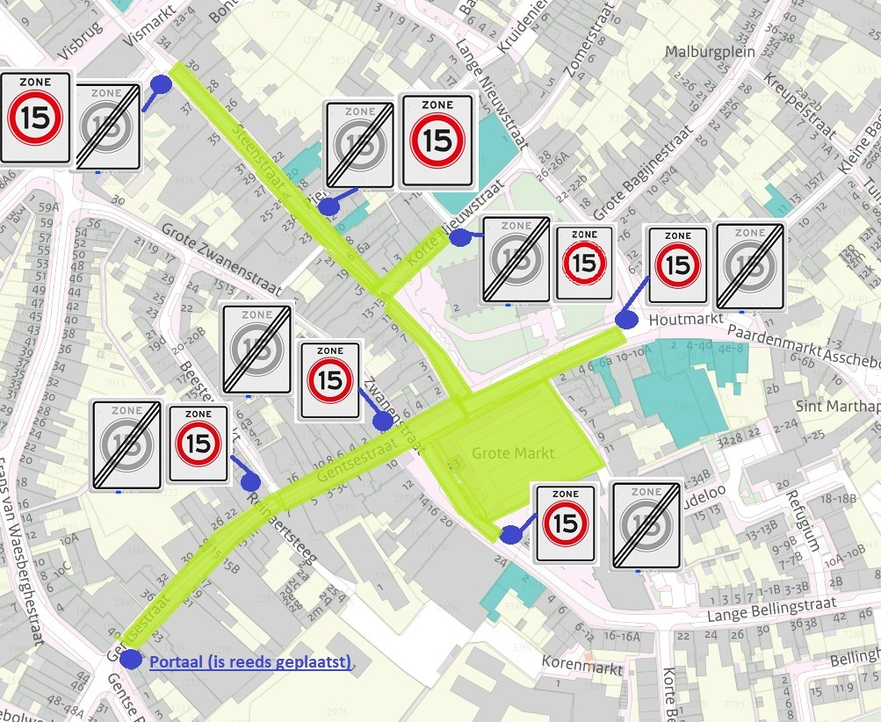

B E Z W A A R:
Tegen dit besluit kunnen belanghebbenden, ingevolge de bepalingen van de Algemene wet bestuursrecht (Awb), binnen zes weken na de dag van verzending daarvan bezwaar maken, door het schrijven van een bezwaarschrift aan het college van burgemeester en wethouders, per adres Postbus 49, 4560 AA Hulst.
Het bezwaarschrift moet op grond van artikel 6:5 van de Awb zijn ondertekend en dient tenminste te bevatten: naam en adres van de indiener, de dagtekening, een omschrijving van het besluit waartegen het bezwaar is gericht en de gronden waarop het bezwaarschrift rust.
Daarenboven kan, op grond van het bepaalde in artikel 8:81 van de Awb, de voorzieningenrechter van de rechtbank te Middelburg (Postbus 5015, 4330 EC Middelburg) verzocht worden een voorlopige voorziening te treffen indien onverwijlde spoed, gelet op de betrokken belangen, dat vereist.

